Viernes
21
de Mayo

1º de Secundaria
Matemáticas

Términos de una sucesión

Aprendizaje esperado: Formula expresiones algebraicas de primer grado a partir de sucesiones y las utiliza para analizar propiedades de la sucesión que representan.

Énfasis: Plantear y resolver la ecuación lineal que permite saber si ciertos valores pertenecen a una sucesión y qué número de término les corresponde.

¿Qué vamos a aprender?

En esta sesión analizarás sucesiones aritméticas, manejando expresiones algebraicas de primer grado para representarlas y aprenderás a utilizarlas para estudiar propiedades que las acompañan. También se abordará el planteamiento y resolución de la ecuación lineal que permite saber si ciertos valores pertenecen a una sucesión y qué número de término les corresponde; esto por medio de problemas de aplicación en la vida cotidiana.
Se te recomienda que para el desempeño de tus actividades tengas a la mano tu cuaderno u hojas reutilizables, lápiz, goma, colores para señalar lo que consideres importante y tu libro de texto de la asignatura. En caso de tener una discapacidad visual, prepara hojas leyer, un punzón y una regleta.

¿Qué hacemos?

Para comenzar, es importante abordar rápidamente el concepto de sucesión aritmética, la cuál es una sucesión de números en la que cada término se obtiene a partir del anterior, sumándole una cantidad que siempre es constante y a la que se le llamará “diferencia”.

En las sucesiones con progresión aritmética, la diferencia entre dos términos consecutivos siempre es constante.

El concepto manejado en el párrafo anterior, te puede hacer recordar que las sucesiones las puedes ver plasmadas en la naturaleza, por ejemplo, en la continuidad de algunas flores como los girasoles, o en las conchas de los extintos amonites, que eran unos moluscos que presentaban un patrón específico en sus conchas y, también, puedes verlo en aplicaciones de la actualidad, una de las tantas, es el caso de las compañías que rentan bodegas, donde los clientes las ubican de acuerdo a un número específico y ordenado.

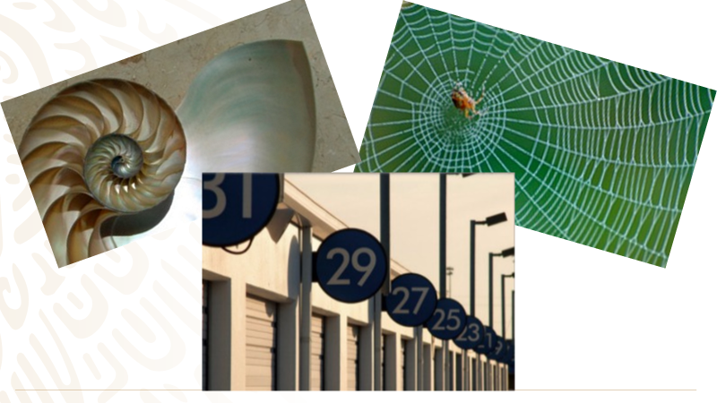

Ahora revisarás un problema que tiene todos los elementos comentados previamente. Pon atención.
En un mercado, Pedro vende vasos con fruta y Gabriel gelatinas. Al finalizar el día, ambos le dieron a María, su jefa, el dinero recaudado, quien terminó mezclando las bolsas con el efectivo. La bolsa “A” contiene $375 y la bolsa “B”, $515.

María, al no saber cuál bolsa era de cada uno, decidió checar en su inventario y observó lo siguiente, A Pedro y a Gabriel se les otorgó, para iniciar el día, 50 pesos de cambio.

Si cada vaso con fruta cuesta 13 pesos y cada gelatina 15 pesos, ¿cuál bolsa es de Pedro y cuál de Gabriel?

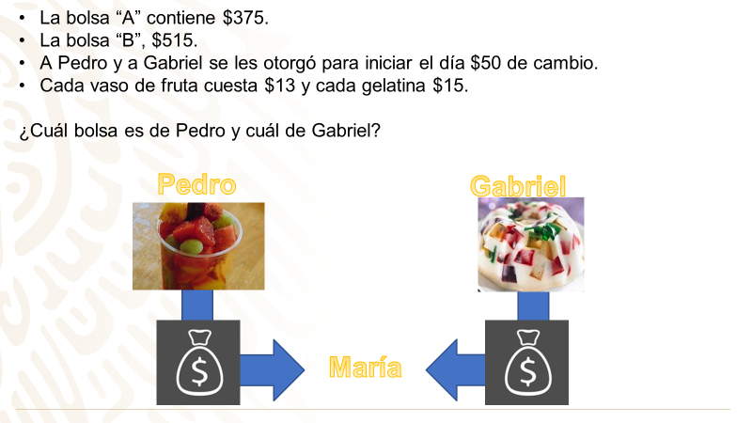

Hay que ayudar a la señora María para hacer los cálculos y contestar la pregunta. Para ello, se te propone una estrategia de resolución. ¿Qué te parece si se hace una sucesión con las posibles ventas de Pedro?

Por ejemplo, si ha vendido un vaso de fruta, tendrá 63 pesos, de los que se sabe que 50 pesos son del cambio que recibió de parte de María y 13 pesos de la venta; cuando Pedro haya vendido 2, llevará 76 pesos, 50 pesos de cambio y 26 pesos de los vasos de fruta.

Siguiendo este principio, se tendrá la siguiente sucesión, 63, 76, 89, 102 y se podría continuar hasta que la venta coincida con el dinero que hay en alguna de las bolsas.
Es una buena idea, pero sería muy tardado hacerlo de esa forma, es decir, ir de uno a uno de vasos de fruta vendidos; sería mejor utilizar los principios de la regla general de una sucesión aritmética. Observa.

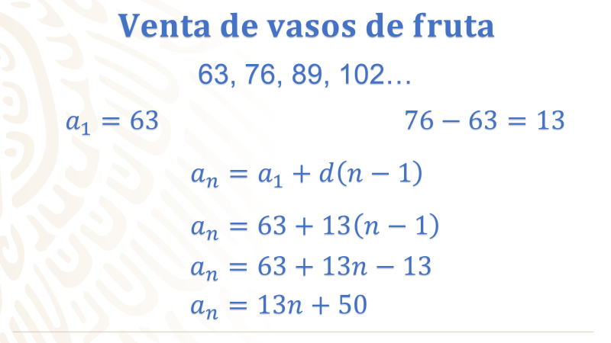

Los primeros términos de la sucesión que se genera son 63, 76, 89, 102… que representan el dinero, en pesos, que tiene Pedro; incluso, se podría calcular cuántos vasos de fruta vendió; para esto, se tiene que el primer término de la sucesión es a1 = 63 y para calcular el valor de la diferencia, se resta el 2do término, menos el 1ro de la sucesión, obteniendo 13.

Recuerda que dicha diferencia está presente en el comportamiento de toda la expresión; ya que, si se resta el tercer término menos el segundo, también se obtiene la misma diferencia, es decir, 13.

Considerando estas cantidades, se sustituyen en la fórmula de la regla general de sucesiones aritméticas, recordando que es de la forma an = a1 + d(n-1), donde an representa al enésimo término, a1, al primer término, “d” la diferencia entre términos consecutivos y “n” al número de término. Entonces, sustituyendo los valores, queda la expresión: an = 63 + 13 por (n–1).

Al simplificar la expresión anterior, se aplica la propiedad distributiva, así se multiplica 13 por “n” y se obtiene 13n; luego, menos 13 por 1 y se obtiene el sustraendo13; esto da pie a una expresión que es: an = 63 + 13n – 13. Al simplificar, se opera 63 menos 13 y se obtiene 50, quedando con la regla general an = 13n + 50, la cuál es otra forma de representar el comportamiento del dinero que entregó Pedro por la venta de los vasos de fruta.
Tomando en consideración lo anterior, se puede calcular la regla o expresión algebraica relacionada con la venta de Gelatinas por parte de Gabriel. Recuerda que, por el costo de dicho producto, el primer término será 50 pesos, que es el dinero en cambio inicial otorgado por María, más 15 pesos que es el costo de una gelatina, y el resultado es 65 pesos. Al vender una segunda gelatina, Gabriel tendrá 80 pesos; con una tercera, 95 pesos, y para la cuarta, 110 pesos, lo que genera la sucesión 65, 80, 95, 110.

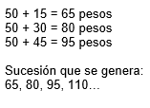

Al expresar algebraicamente lo anterior, buscando la regla, se tiene que “a1” es el primer término de la sucesión que, en este caso, es 65. Se obtiene la diferencia restando el segundo término que es 80 menos 65, cuyo resultado es 15. Tomando estos valores y sustituyéndolos en expresión general an = a1 + d(n-1), se tiene que an = 65 + 15(n-1), al simplificar se puede obtener una expresión general equivalente a la anterior. Al eliminar paréntesis, se tiene que 15 por “n” es igual a “15n”, menos 15 por 1 es igual al sustraendo 15, así se obtiene la expresión an = 65 + 15n- 15, que, al simplificarla, resulta la expresión an = 15n + 50.

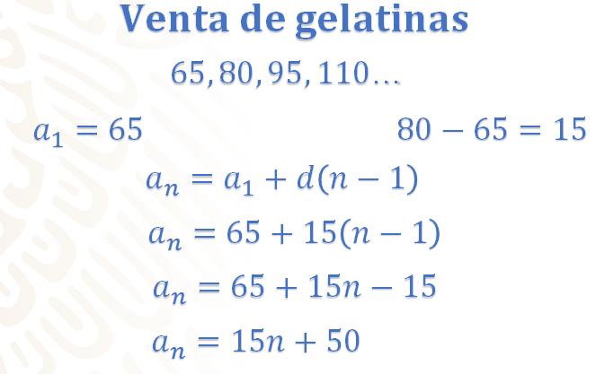
Ya se cuenta con las 2 reglas que definen las sucesiones que representan el dinero por las ventas de los vasos de fruta y las gelatinas; por lo que resta determinar cuál bolsa corresponde a cada uno. Hay que ver si la bolsa con los 515 pesos corresponde a la venta de los vasos de fruta de Pedro.

Para comenzar, se asume que 515 corresponde a uno de los valores de la sucesión y ya se determinó que la regla es “a-n igual a 13n+50”, ahora resta determinar si 515 forma parte de la sucesión.

¿Qué se puede hacer para determinarlo?

Para saberlo, se sustituye “an” por 515 en la regla y se obtiene la ecuación 515 = 13n + 50, ahora se despeja “n”, para encontrar la posición; lo que te dará 515-50 igual a 13n. De la sustracción queda 465 igual a 13n. Continuando con el despeje de “n”, se divide entre 13, obteniendo 465 sobre 13, igual a “n”; se resuelve la división y se encuentra un cociente decimal periódico que se truncará a 35.76.

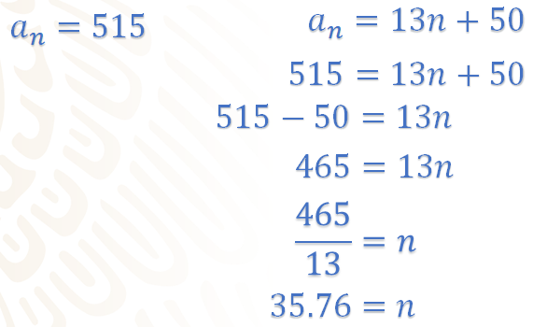

Esto quiere decir que 515 no corresponde a una posición de la serie, ya que debió haber vendido 35 vasos de fruta o 36 y este resultado decimal te indica lo contrario.

Así es, las cuentas de Pedro y su venta de vasos de fruta, no coinciden con la cantidad de 515 pesos de la bolsa 2; ¿qué te parece que se intente el mismo procedimiento, pero con los 375 pesos de la otra bolsa?
Se considerará entonces que “an” es igual a 375 pesos. Se sustituye en la regla, “an” es igual a 13n, más 50; así, se tendrá la ecuación 375 igual a 13n más 50. Se despeja “n”, restando 50 y se tiene 375 menos 50, igual a 13n. Operando, se obtiene 325 igual a 13n y se procede a dividir entre 13; de este modo queda 325 sobre 13 igual a “n”, se obtiene el cociente de 325 entre 13, que es igual a 25.

Esto quiere decir que la bolsa que contiene 375 pesos es de Pedro y en el día vendió 25 vasos de fruta.

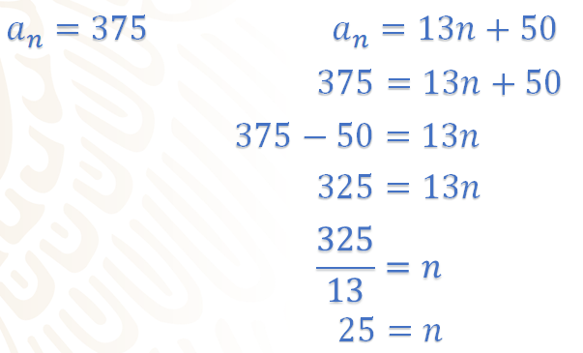

El contenido de esta bolsa corresponde a un importe exacto de las ventas, junto con el cambio que tenía para iniciar el día Pedro. Aunque, María no se quedó con esa información; tomando en cuenta el procedimiento, ella puede saber cuántas gelatinas vendió Gabriel.

Hay que averiguar esta cuestión.

La bolsa que queda es de 515 pesos y corresponde a “an”, que pertenece a la regla de 15n más 50; así se sustituye y queda la ecuación 515 igual a 15n más 50. Se despeja “n” y se tiene 515 menos 50 igual a 15n. De la resta, se obtiene 465 igual a 15n; se procede a dividir entre 15 y así se obtiene 465 sobre 15 igual a “n”, quedando con el cociente de 31.

Esto quiere decir que la cantidad de gelatinas que vendió Gabriel fueron 31 en total.

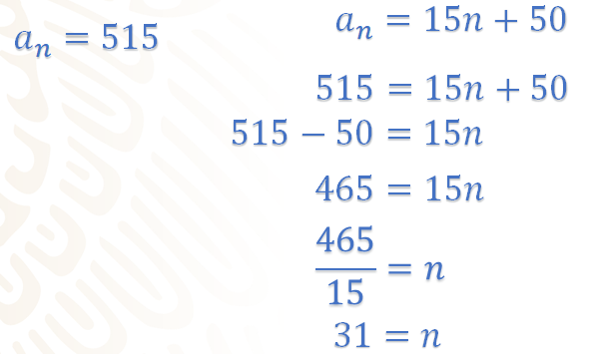

Una observación que debes tomar en cuenta, radica en las expresiones que se acaban de obtener y la forma en que las desarrollas para encontrar el valor del enésimo término, “n”; tal parece entonces, que estas reglas de las dos sucesiones mencionadas, son expresiones algebraicas y también son del tipo de una ecuación lineal; es decir, una ecuación de primer grado, de la forma ax + b, donde “a” es el coeficiente numérico que acompaña a la incógnita, en este caso “n”, y “b” sería la condición inicial de la sucesión.

En estas dos reglas que se obtuvo, an = 13n + 50 y an = 15n + 50, se observa que “a” es igual a 13 en un caso y 15 en el otro, respectivamente, ya que son los coeficientes de la incógnita “n”; mientras que ambas comparten la condición inicial representada por el término independiente 50.

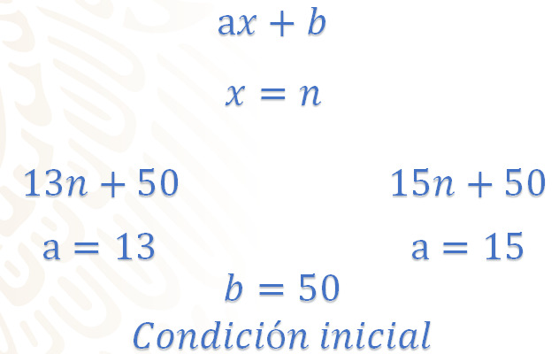

Tal y como se vio en el problema anterior, las sucesiones tienen una aplicación práctica en muchos ámbitos de tu cotidianidad, incluso en la salud física. Tú sabes que debes ejercitarte para mantener tu salud; tomando esto en cuenta, un compañero tuyo decidió salir a trotar una distancia determinada cada semana, de acuerdo a la siguiente rutina. La primera semana debía correr 1000 metros por día y la rutina sugería que, a partir de la segunda semana, se deben añadir 250 metros a la distancia recorrida la semana anterior y así sucesivamente hasta, por ejemplo, 10 000 m.

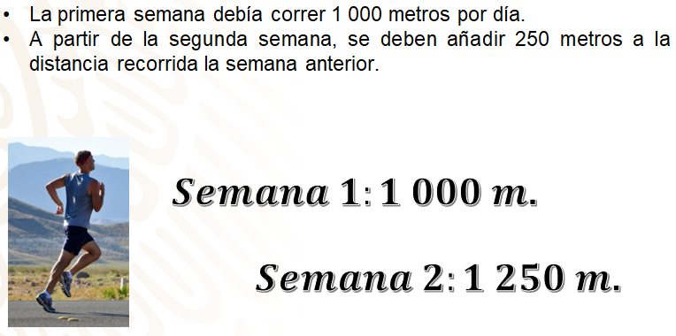

- ¿Qué distancia llegará a recorrer por día en la semana número 36?
- ¿En cuál semana recorrió 10 000 metros por día?

Esta rutina describe una progresión aritmética que es la siguiente: 1 000, 1 250, 1 500, 1 750…

La semana uno trotaría 1 000 metros por día, la segunda semana 1 250 metros por día, la tercera semana 1 500 metros por día y así sucesivamente.

Entonces puedes ver que a1 = 1 000 m y la diferencia entre cada semana es de 250; es decir, d = 250.

Tomando en cuenta los datos anteriores, se sustituyen los valores en la fórmula de la regla general de una sucesión aritmética, que corresponde a, an = a1 + d(n – 1); donde a1 es igual a 1000, más “d”, igual a 250 por el producto de “n” menos uno.

Considera multiplicar 250 por “n”, lo que te da 250n; menos 250 por 1, cuyo resultado es el sustraendo 250; quedando la expresión 1 000 + 250n – 250. Se restan los términos independientes 1 000 - 250, obteniendo 750, para tener la regla general que, a su vez, es una ecuación lineal 25n + 750.

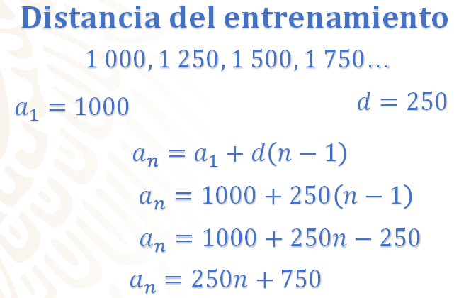

El haber obtenido la regla general te ayuda a resolver la primera pregunta planteada: ¿qué distancia llegará a recorrer por día en la semana número 36?

Entonces, se sustituye el valor 36, en la incógnita “n”, que representa al enésimo término de dicho planteamiento; teniendo entonces an = 250 por 36, que te da 9 000 más 750, cuyo resultado es 9 750 metros recorridos en dicha semana.

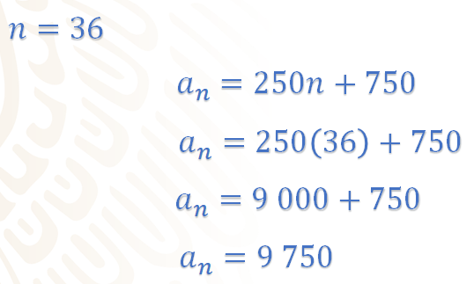

La anterior expresión te habla de una ecuación lineal, cuya importancia es esencial para determinar el comportamiento de una sucesión aritmética.

Por lo que respecta a la segunda pregunta del problema, ¿en cuál semana recorrió 10 000 metros por día?
Se tiene que encontrar el lugar que ocupa 10 000 en la sucesión; es decir, la incógnita “n”.

Se sustituye el valor 10 000 en el primer miembro de la ecuación y se iguala para que, en el segundo miembro de la expresión, se tenga 750 más 250n.

Por lo que se resuelve para “n” teniendo que restar los 750 a 10 000, ubicados en el primer miembro de la expresión, obteniendo 9 250 igual a 250n. Se despeja a la incógnita “n”, dividiendo los 250 al primer miembro, lo cual te da 37; es decir, “n” es igual a 37.

Por lo que 10 000 metros son los recorridos en la semana 37.

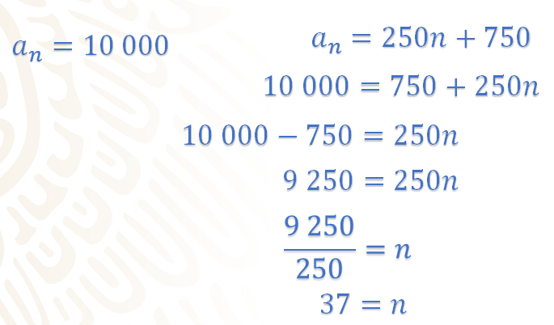

Como has verificado durante el desarrollo de la sesión, se encuentra que la regla general de una sucesión aritmética te ayuda en el conocimiento del comportamiento de una serie ordenada de números, ubicar determinada posición e incluso, has visto que dicha regla es, a su vez, una ecuación lineal.

Se te invita a resolver la siguiente situación en la que se requiere manejar lo ya abordado en esta lección.

En el barrio de tu compañera Angela, se celebra el aniversario de su fundación y el comité vecinal se organizó por equipos. Al equipo de Angela le correspondía la elaboración de papel picado para adornar las calles durante las festividades, dándole la oportunidad de generar sus propios diseños. Entonces decidieron utilizar motivos geométricos de forma circular. Cada diseño sería distinto, ya que se irían añadiendo, en cada adorno, el número de perforaciones, quedando de la siguiente forma:

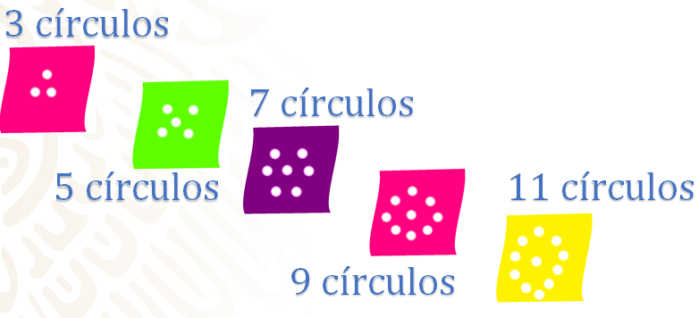

En la primera hoja, fueron tres círculos; en la segunda, fueron cinco círculos; en la tercera, se añadieron dos círculos más, para formar siete; mientras que, en la cuarta, se agregaron otros dos, formando nueve; en la quinta once, y así sucesivamente. Aquí cabe hacer la primera pregunta:

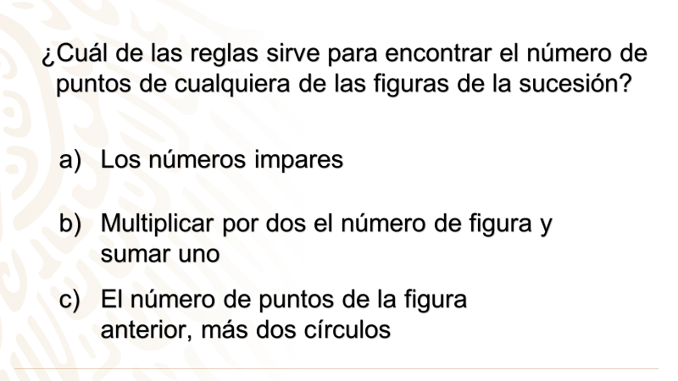

¿Habrá algún papel picado que contenga en su diseño 40 círculos?

¿Ya analizaste el comportamiento figurativo de la sucesión?

Con esto puedes contestar la primera pregunta.
¿Te percataste que va aumentando de dos en dos?

Esto te puede hacer pensar que el inciso que satisface la primera pregunta es el inciso “c”, el número de puntos de la figura anterior, más dos círculos.

Pero este inciso no responde la esencia de la pregunta, misma que te pide conocer la cantidad de círculos de cualquier papel picado. Imagina que te preguntarán ¿cuántos círculos tendrá el papel picado de la posición 50?

En este caso, sabrías que la cantidad de círculos sería igual a el número de círculos en la posición 49 más 2, pero aún seguirías sin conocer cuántos círculos hay en la posición 49.

Lo que significa que tendrías que hacer una tabla hasta la posición deseada, teniendo que emplear bastante tiempo con posiciones que implican una mayor cantidad de círculos.

Analiza, mejor, el inciso “b”, multiplicar por dos el número de la figura y sumar uno.

Si te ubicas en la primera posición, de acuerdo al inciso, multiplicarás 1 por 2 y le sumas 1, que resulta 3 y que coincide con la primera posición de la sucesión.

Para confirmar observa si coincide con la posición 2, que es 5, y la posición 3, que es 7.

Entonces en la segunda posición multiplicas 2 por 2 y le sumas 1, obteniendo 5 y, de nuevo, vuelve a coincidir con la sucesión inicial. En la tercera se multiplica 3 por 2 y se suma 1, obteniendo 7, que también corresponde con la sucesión.

Como puedes ver, con este procedimiento sería sencillo conocer la posición 50, ya que sólo multiplicarías por 2 y le sumarías 1, lo que te da 101 círculos.

Así ratificas que el inciso “b” responde a la primera pregunta.

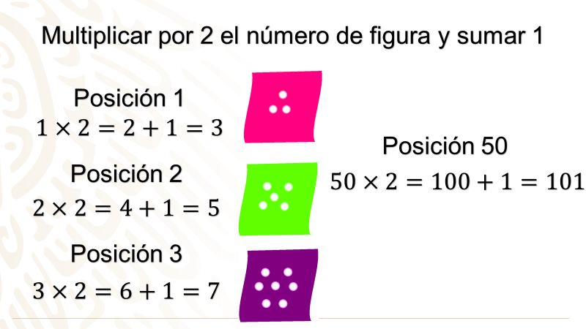

Así es; puesto que la expresión que denota el comportamiento anterior, es la ecuación lineal “an = 2n + 1”, donde “n” representa el número de posición del papel picado.

Con este elemento ahora ya puedes contestar el segundo cuestionamiento.

En este caso, an=40, así que lo sustituyes en la ecuación anterior, quedando de la siguiente forma:

40 = 2n + 1

Vas a despejar a “n” para encontrar la posición o el número de papel picado; entonces pasas el término independiente 1 al primer miembro, con la operación inversa, en este caso, restando, y te queda 40 - 1 = 2n. Resolviendo dicha operación en el primer miembro tienes 39. Ahora vas a pasar el 2 que está multiplicando a la incógnita y lo dividirás entre 39, lo cual te da un resultado decimal, es decir n = 19.5. Dicha posición no es posible, porque no se puede ubicar un papel picado en valor decimal.

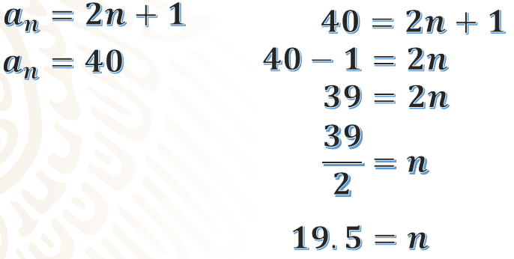
Como el equipo de diseño está conformado por 5 vecinos, al repartir a cada integrante el trabajo a realizar, surgieron algunas dudas por parte de ellos. Para evitar conflictos se acordó la siguiente distribución.

Vecino 1. Comentó que sólo puede elaborar 5 papeles picados, por lo que hará del papel 1 al 5.
Vecino 2. Mencionó que haría del papel 6 al 20.
Vecino 3. Haría los siguientes 30, es decir, del papel 21 al 50.
Vecino 4. Del 51 al 85.
Vecino 5. Los 15 restantes.

Es necesario aclarar que, a cada uno de los vecinos, les será importante conocer la cantidad de círculos del primer y último valor de cada intervalo que le corresponde.

Hay que trabajar los datos correspondientes a la asignación del vecino 1. Tú ya cuentas con la regla general “an = 2n +1”, y puedes verificar que la quinta posición será con n= 5; entonces se sustituye dicho valor en la regla anterior y se tiene que 2(5) +1 = 10 +1 = 11; mismos que serán el número de círculos a elaborar por parte del primer vecino, hasta el 5to. papel.

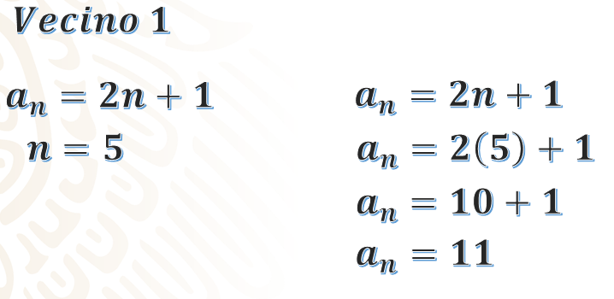

Mientras que al vecino 2 le correspondía la posición n = 6 que al sustituirla en la ecuación anterior queda 2(6) +1 = 12 + 1 = 13, hasta la posición n = 20, que al sustituir queda 2(20) + 1= 40 + 1 = 41.

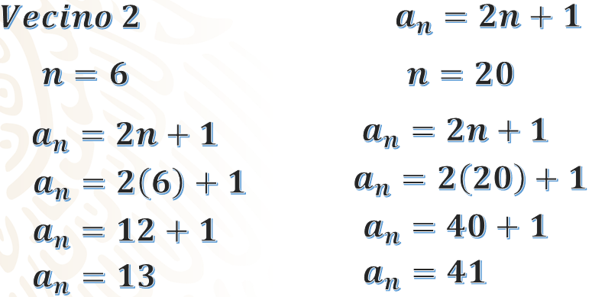

Por lo que respecta al vecino 3, le tocó del 21 al 50, donde “n = 21” y, al sustituirlo en la ecuación de la regla, sería 2(21) + 1 = 43; mientras que, con “n = 50”, es 2(50) + 1 = 101; es decir, en el papel picado número 21, tendrá 43 círculos, mientras que al número 50, le corresponden 10 círculos.

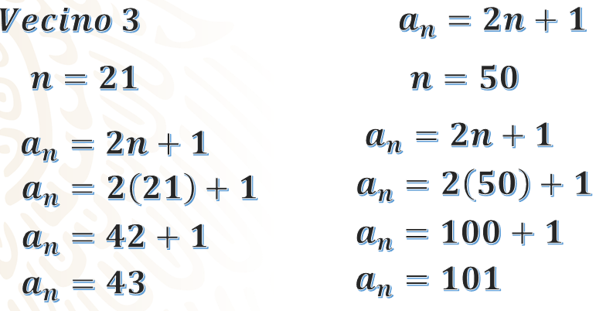

Ahora, hay que responder la siguiente pregunta: ¿A qué vecino le corresponde la elaboración de un papel con 177 círculos?

Para encontrar esa respuesta, se iguala dicha cantidad con la ecuación “2n +1”, quedando 177 = 2n + 1; donde, para encontrar el valor de la incógnita “n”, pasas a 1 al primer miembro restando; entonces 177 menos 1 = 176, es decir, 176 = 2n. Para despejar “n” hay que dividir al primer miembro de la ecuación entre 2, ya que es la operación inversa a la multiplicación, obteniendo que 176 entre 2 = 88, es decir, n = 88. Verifica que dicha cantidad corresponde al papel picado del vecino 5; por lo tanto, a éste le tocaría la elaboración de dicho papel.
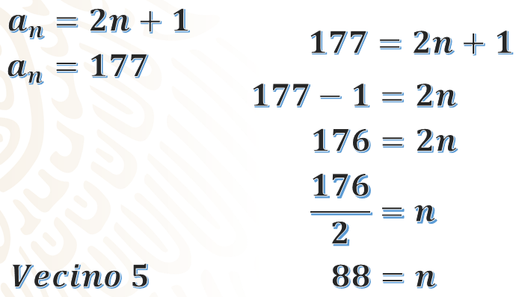

Ahora se revisará lo que has aprendido en esta sesión.

Durante el desarrollo de esta lección, aprendiste a plantear la regla general de sucesiones aritméticas, como una ecuación lineal o de primer grado; con la cual, puedes determinar su comportamiento y obtener cualquier término que la conforma, sin necesidad de escribirlos uno a uno; así como ubicar la posición de una cantidad o cantidades dentro de dicha sucesión.

Se te invita a generar tus propias sucesiones aritméticas de figuras o números y a establecer la ecuación lineal, para continuar practicando el tema de hoy.

Revisa tu libro de texto para buscar más ejemplos que te ayuden a consolidar tus conocimientos. Puedes consultar también tus notas o pedir retroalimentación a tu maestra o maestro de esta asignatura.

El Reto de Hoy:

Retomando el último ejercicio de los adornos, si recuerdas, falta calcular lo correspondiente a dos vecinos.

En este sentido, se te solicita que encuentres los valores correspondientes a “n = 51”; así como “n = 85”, que pertenecen al vecino 4; junto con los valores “n = 86” y “n = 100”, pertenecientes al vecino 5. Recuerda que la ecuación donde realizarás la sustitución será en “an = 2n + 1”.

¡Buen trabajo!

Gracias por tu esfuerzo.

Para saber más:
Lecturas
https://libros.conaliteg.gob.mx/secundaria.html

